Администрирование базы данных Access
Отработать приёмы администрирования БД на примере БД СУБД Access

1. Создание БД
1.1. Новая (пустая) база данных (рис. 1)
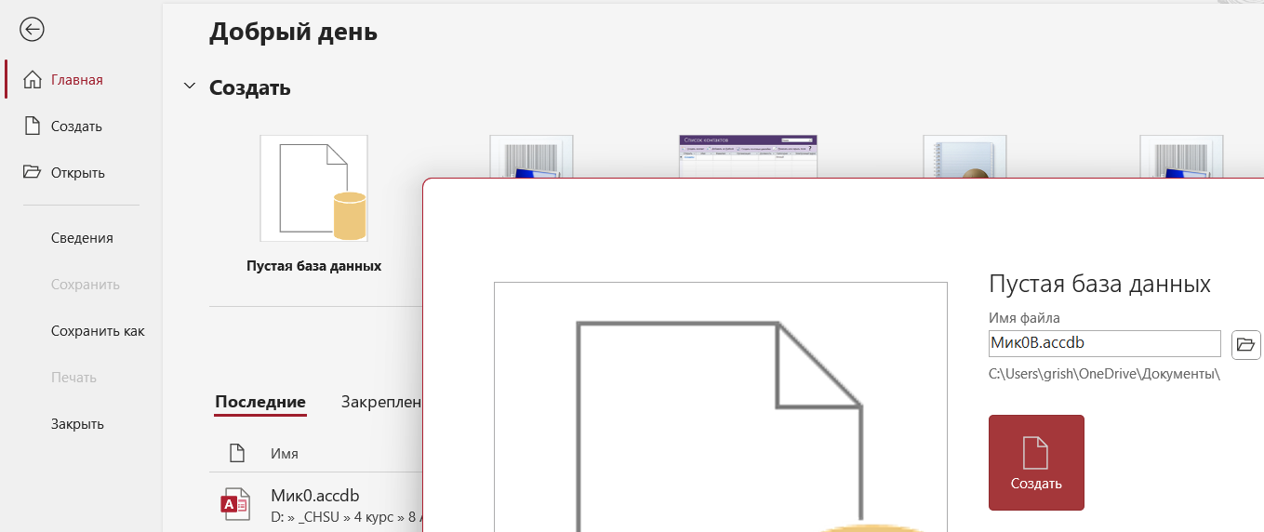
Рис. 1. «Главная» → «Создать» → «Пустая база данных» (нет таблиц)

1.2. Пустая страница доступа к данным (Data Access Pages)
Невозможно в версиях с Access 2010. Ранее инструмент использовался при создании «.htm»-страниц для просмотра данных через браузер на основе технологий Internet Explorer.

1.3. Проект с имеющимися данными («.adp»-файл)
Не поддерживается с Access 2013. Работал напрямую с MS SQL Server через интерфейс Access (рис. 2).
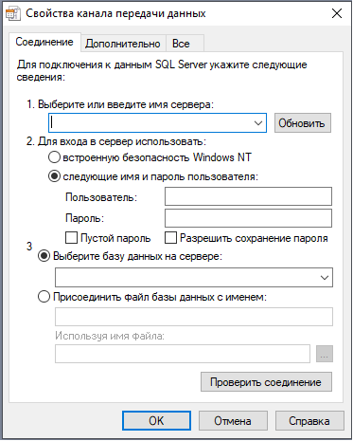
Рис. 2. Пример окна настройки подключения к проекту с имеющимися данными

Сейчас можно использовать расширенный функционал, чтобы создавать связанные таблицы (Linked Tables) источников экосистемы Microsoft (рис. 3-4).
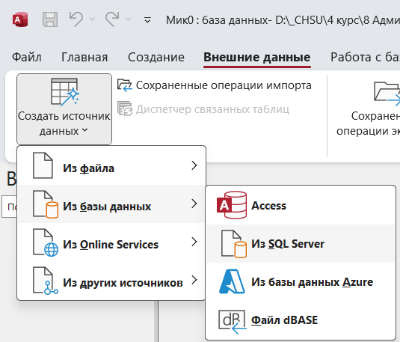
Рис. 3. «Внешние данные» → «Создать источник данных» → «Из базы данных...»

Для примера была взята база данных с 3 курса и создана «связная таблица с источником данных» (рис. 4). Изменения содержимого таблицы БД в источнике и связной с источником таблице возможны в обе стороны транзакциями.
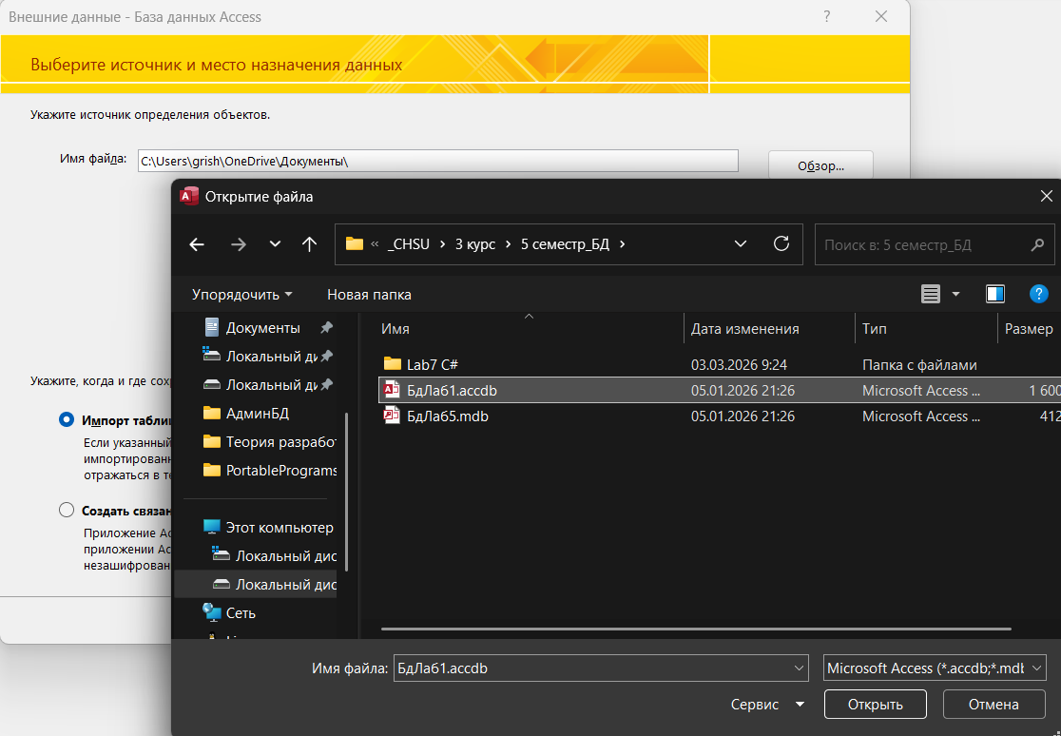
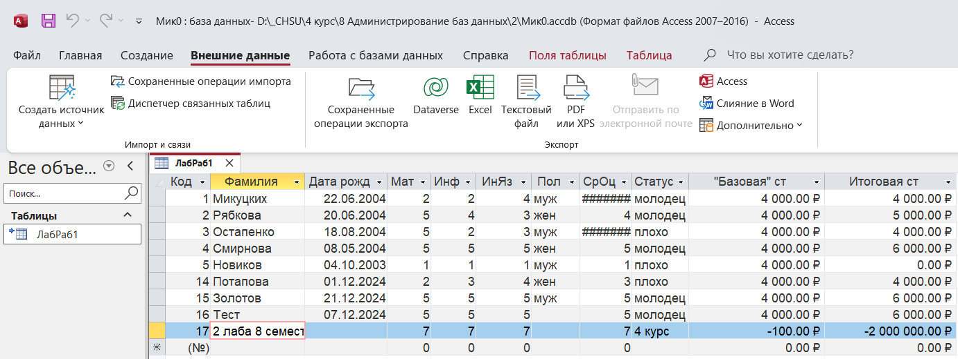
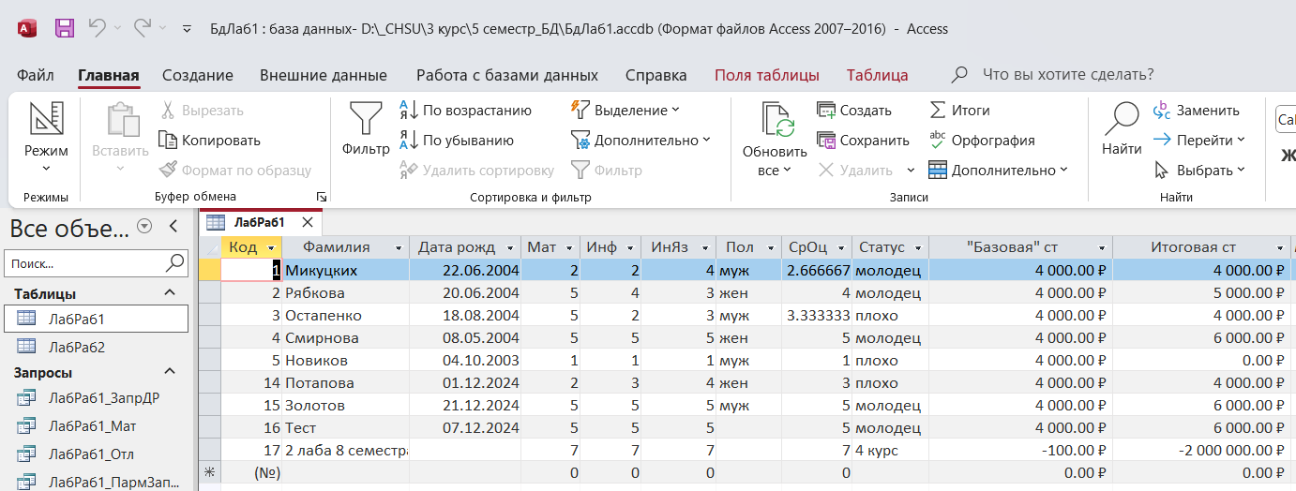
Рис. 4. Установлена связь между базами данных Access

1.4. Проект с новыми данными
То же, что и в 1.3, за исключением, что позволяет создать пустую базу данных на Microsoft SQL Server прямо из интерфейса Access.

1.5. Из имеющегося файла
Первый способ: сохранение файла БД «Мик12.accdb» в новый файл (рис. 5).
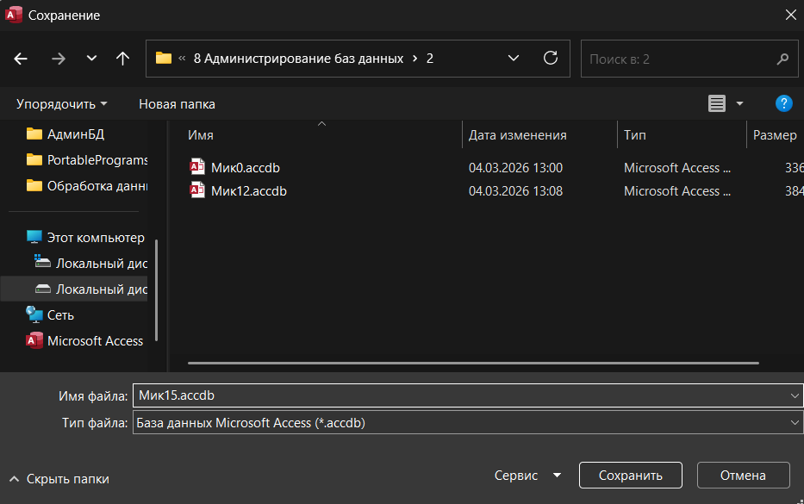
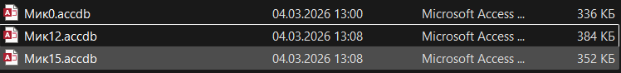
Рис. 5. «Главная» → «Сохранить как…» (размер файлов отличается)

2) способ – это экспорт данных из исходной таблицы (см. рис. 4, рис. 6-10).
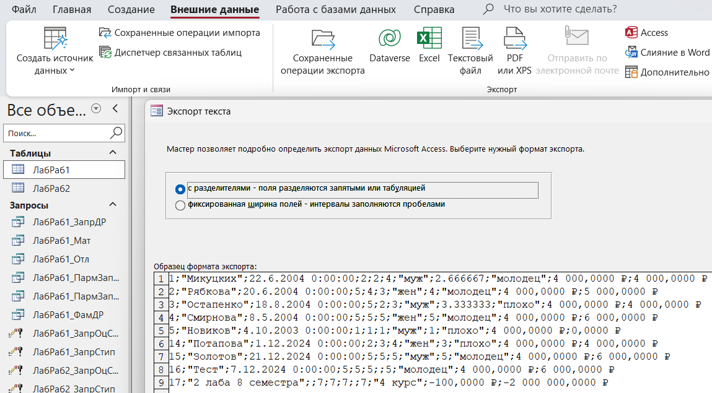
Рис. 6. «ПКМ» по таблице → «Экспорт» → «Текстовый файл»

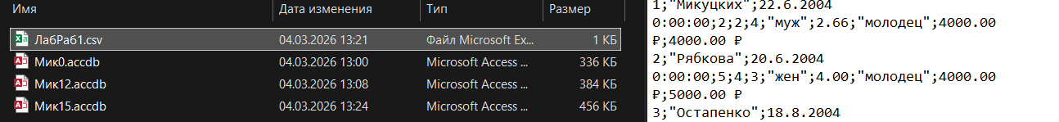
Рис. 7. Пример содержимого «.csv»-файла

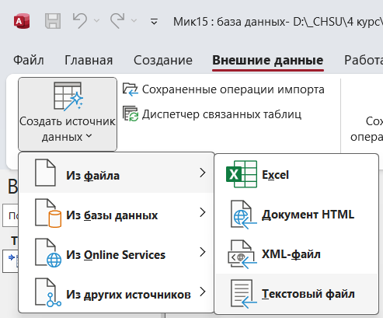
Рис. 8. Другая БД «Создать источник данных» → «Из файла» → «Текстовый файл»

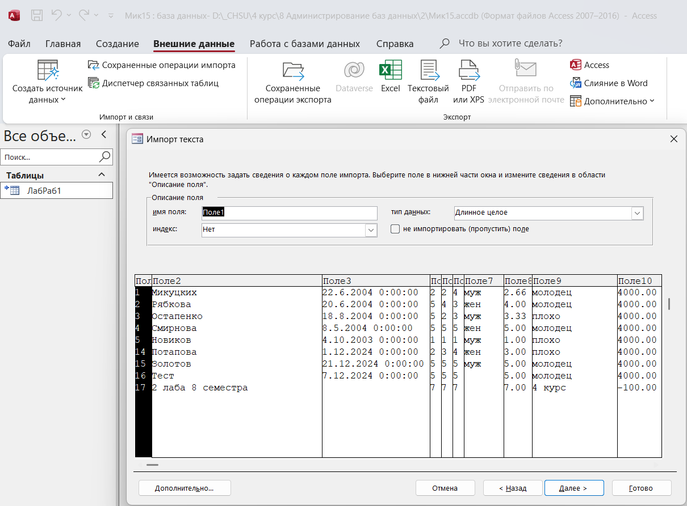
Рис. 9. Импорт данных из «.csv»-файла

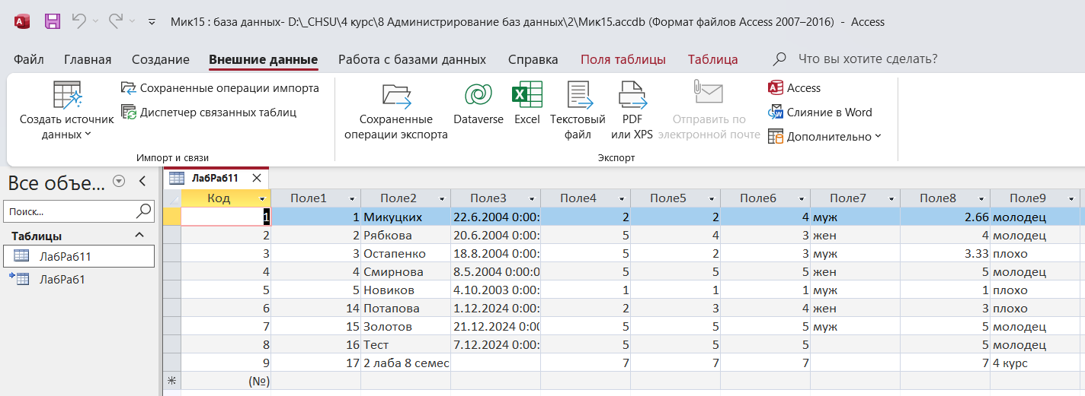
Рис. 10. Содержимое БД скопировано (имена полей потеряны)

2. Создание таблиц (рис. 11)
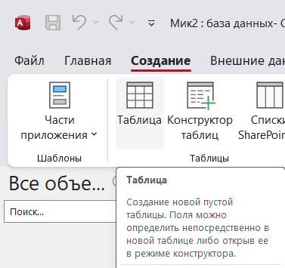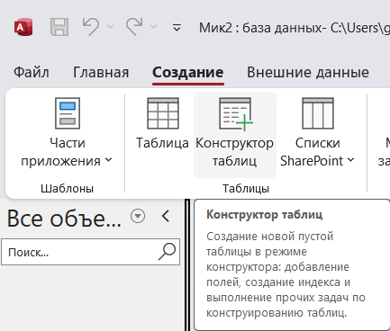
Рис. 11. «Создание» → «Таблица» и «Конструктор таблиц»

2.1. Конструктор (рис. 12)
Преимущество: сразу доступно определение структуры БД. Недостаток: нет ввода данных, поэтому если выйти из режима, даже если создал поля, таблица не сохранится автоматически, но Access спросит о сохранении, и удалится.
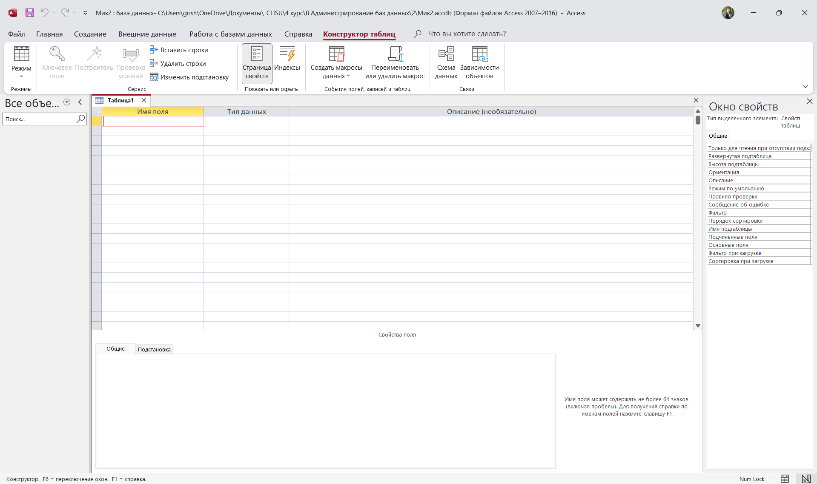
Рис. 12. Главное рабочее окно «Конструктора таблиц»

2.2. Мастер
«Мастер создания таблиц» (рис. 13) удалён в Access 2010. Если выйти из режима, даже если создал поля, таблица не сохранится автоматически и не спросит о сохранении.
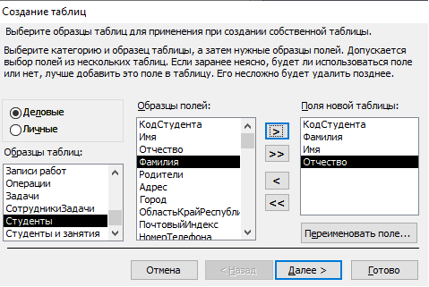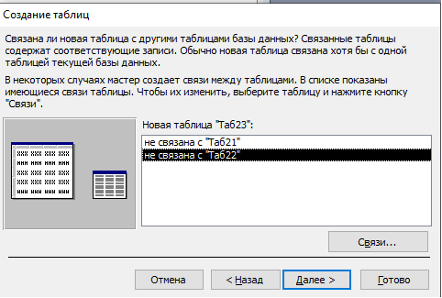
Рис. 13. Пример некоторых этапов «Мастера создания таблиц»

2.3. Ввод данных
Заменён на просто «Таблица» (см. рис. 11). Тип данных определяется автоматически на основе первого введённого значения для этого поля.
Преимущество «Таблицы» над «Конструктором таблиц»: сразу доступен ввод данных, причём при вводе сначала числа, а в следующей записи – текста, Access предложит изменить тип данных поля. Недостаток: нет точной настройки структуры таблицы БД.

3. Создание запросов (рис. 14)
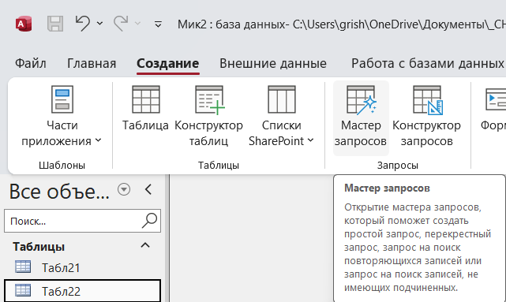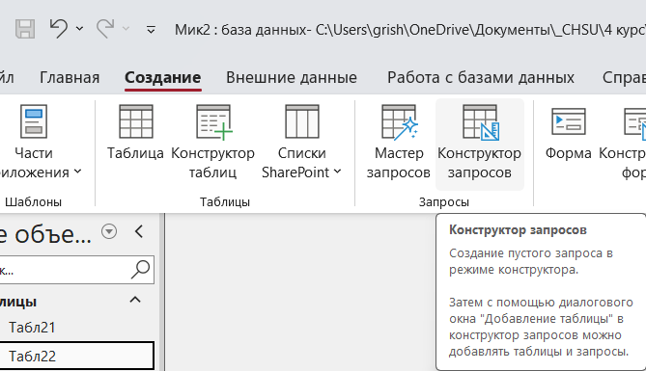
Рис. 14. «Создание» → «Мастер запросов» и «Конструктор запросов»

3.1. Конструктор (рис. 15)
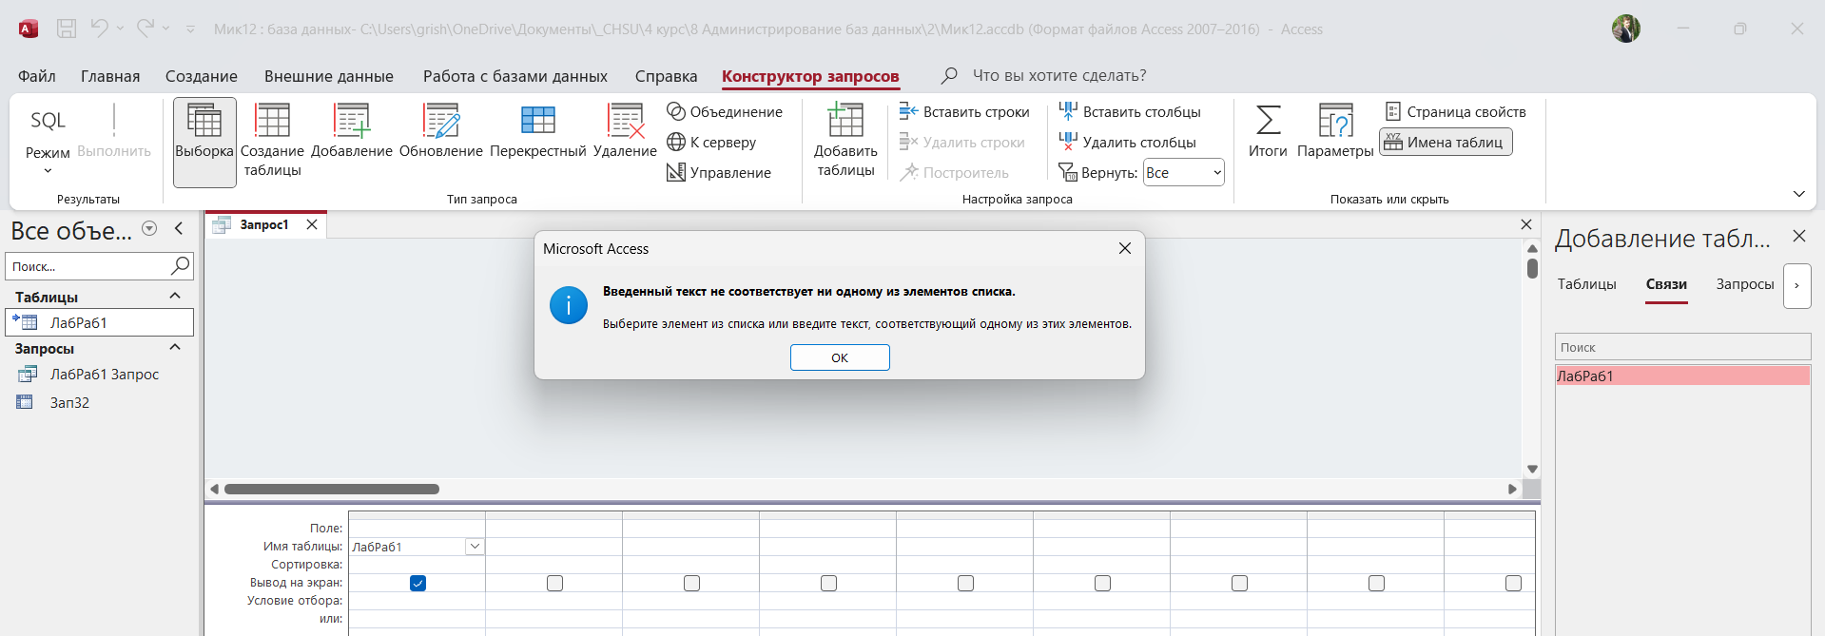
Рис. 15. Пример главного рабочего окна «Конструктора запросов» (не работает с таблицами из внешнего источника)

3.2. Мастер (рис. 16)
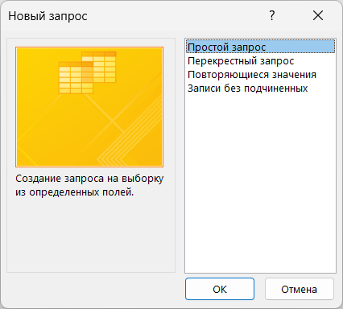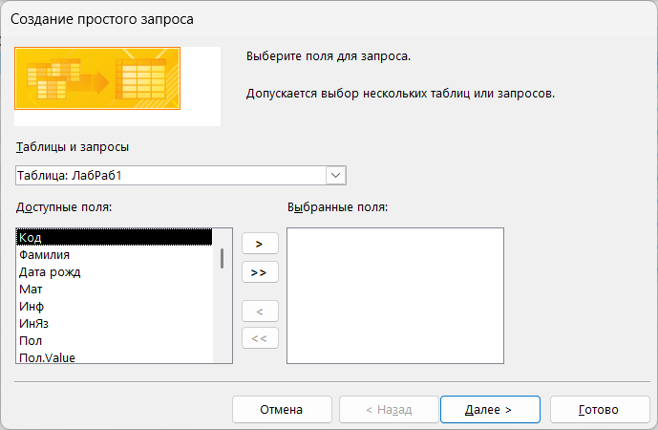
Рис. 16. Пример этапов создания простого запроса на выборку

4. Создание отчётов (рис. 17)
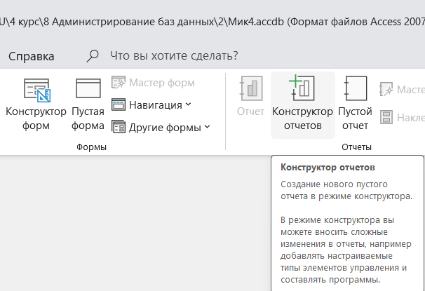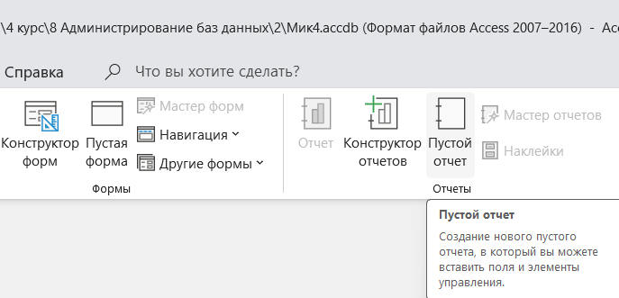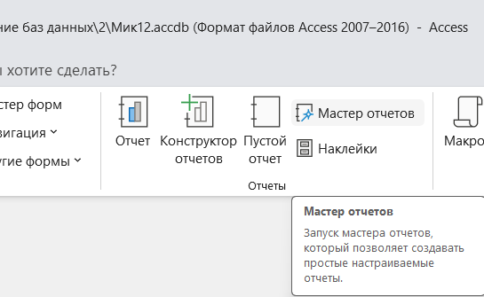
Рис. 17. «Создание» → «Путой отчёт» и «Конструктор отчётов»

4.1. Конструктор (рис. 18-20)
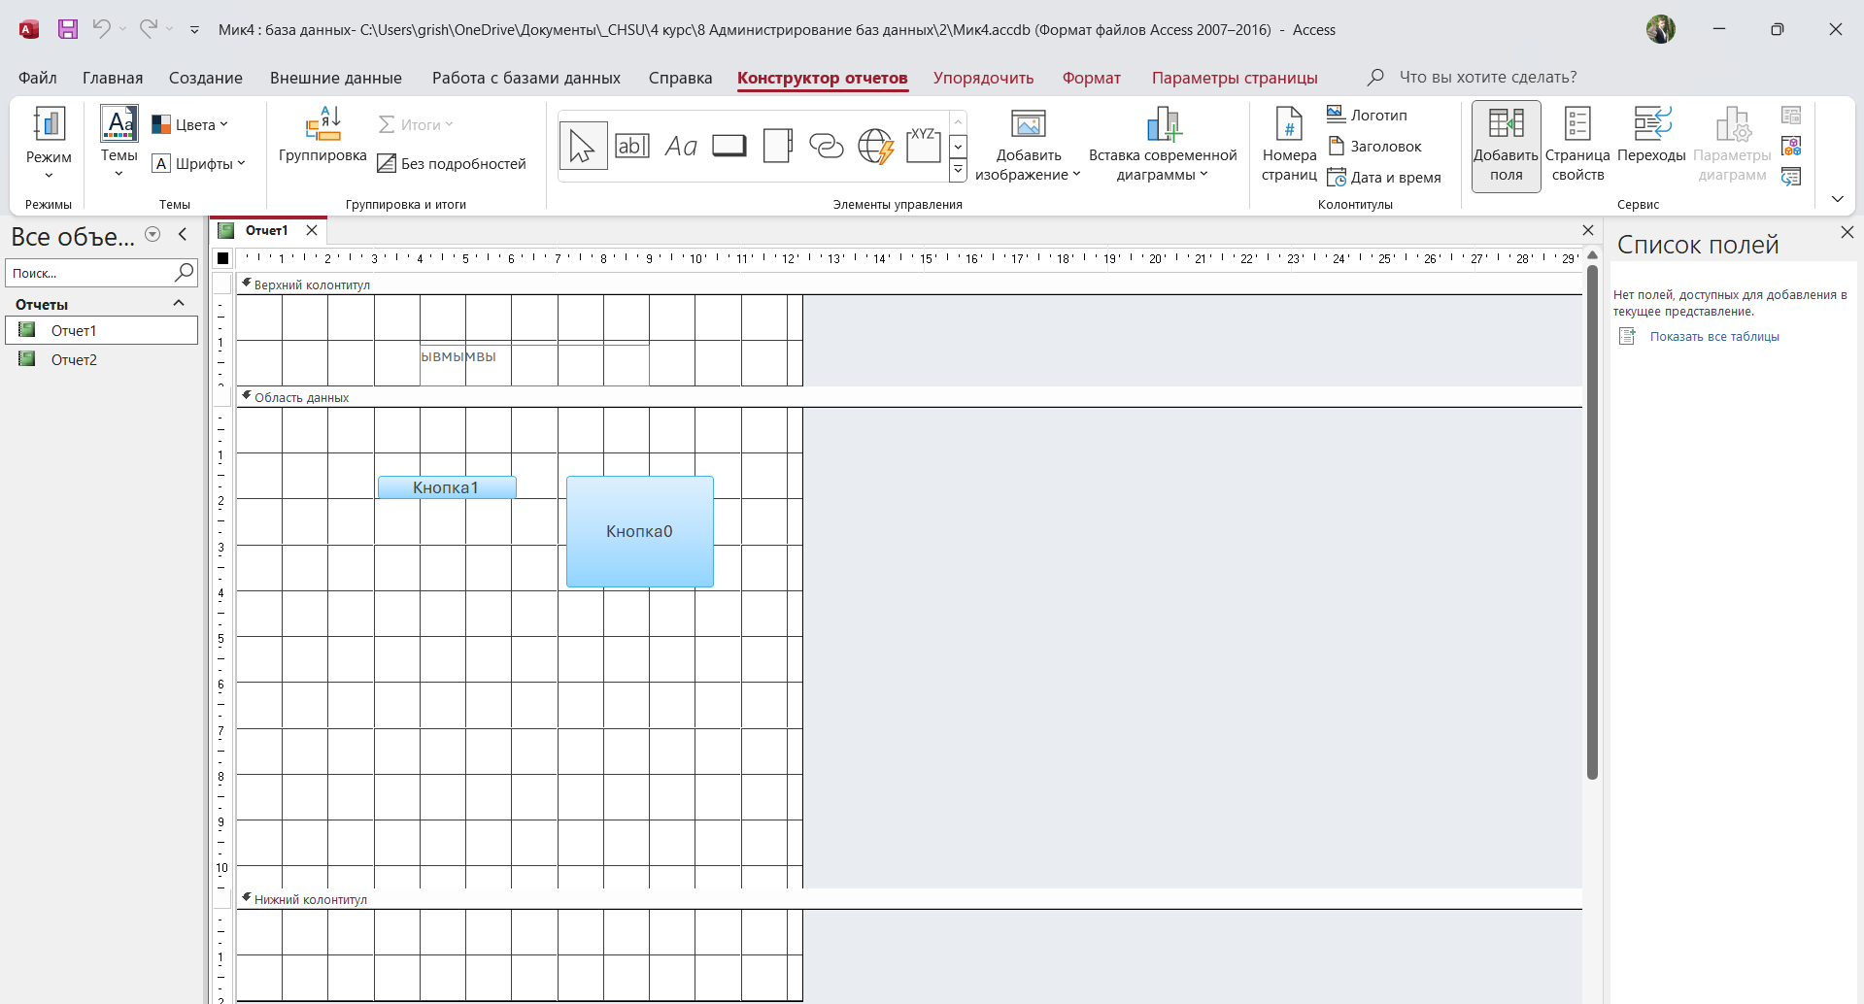
Рис. 18. Пример главного окна «Конструктора отчётов»

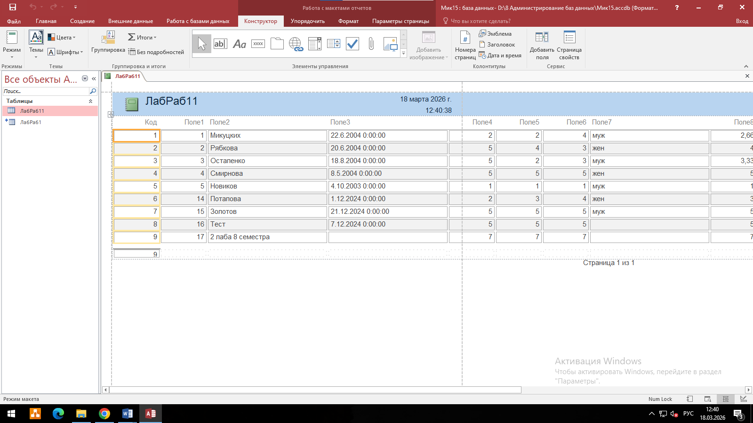
Рис. 19. Пример отчёта после нажатия «Отчёт» (см. рис. 17)

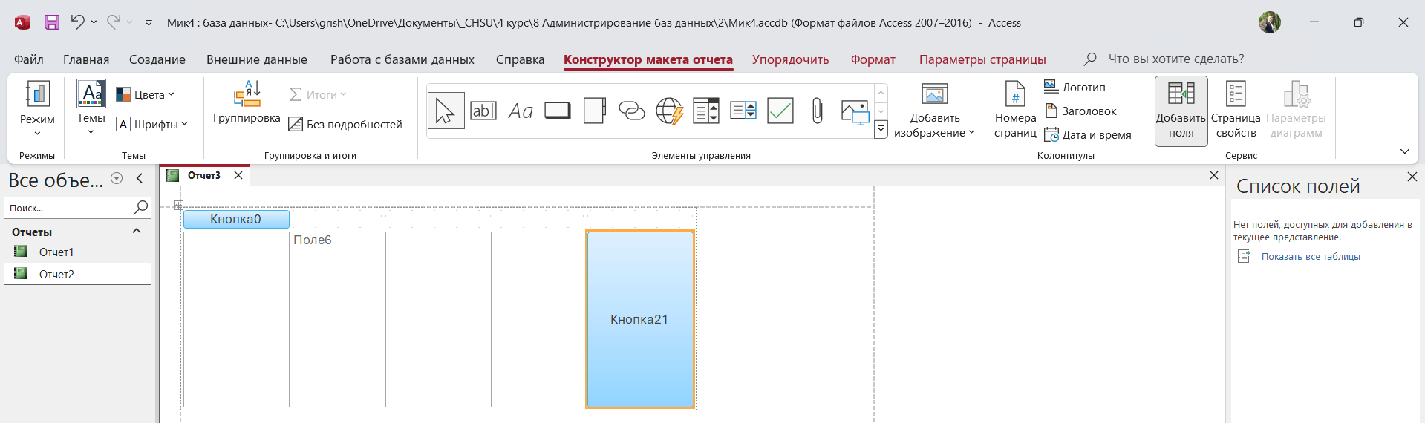
Рис. 20. Пример главного окна «Конструктора макета отчётов»

4.2. Мастер (рис. 21)
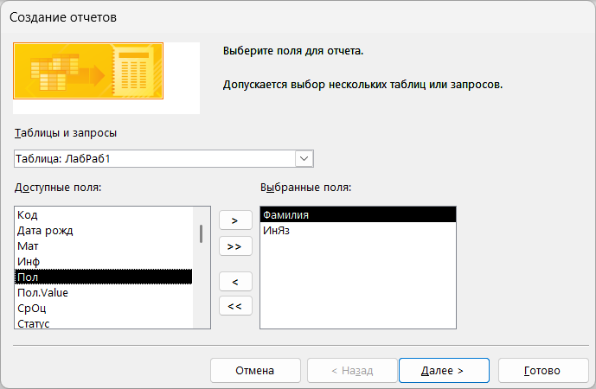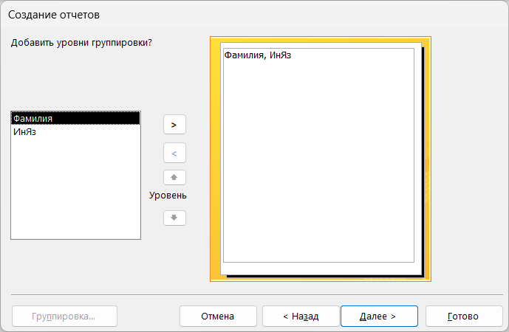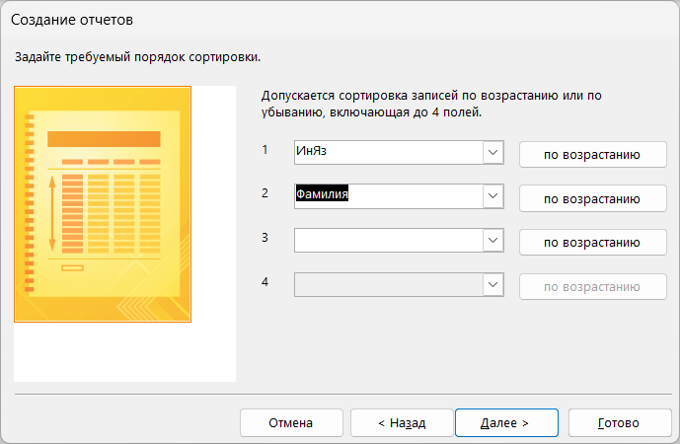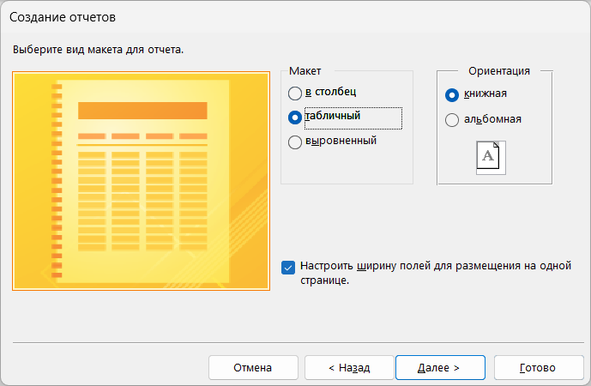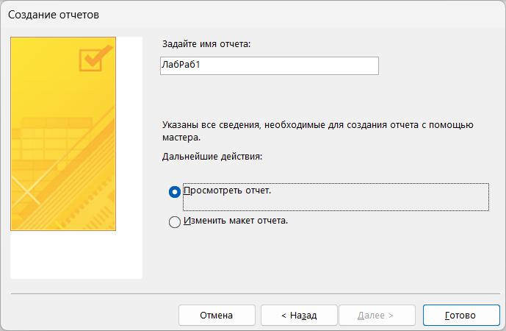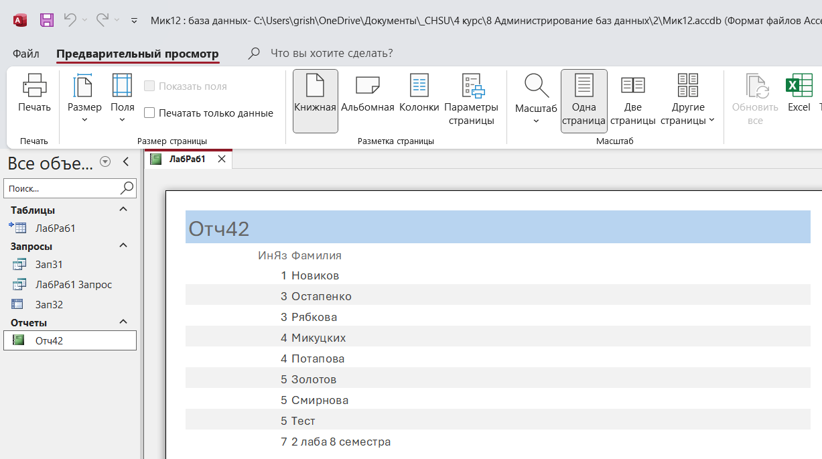
Рис. 21. Пример этапов «Мастера отчёта»

5. Создание форм (рис. 22)
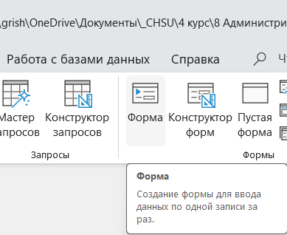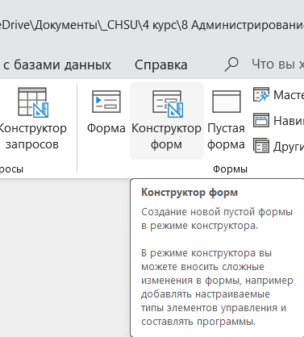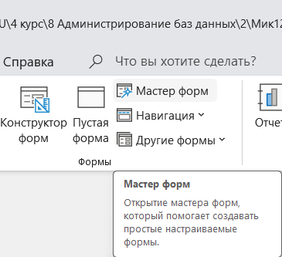
Рис. 22. «Создание» → «Форма», «Конструктор форм» и «Мастер форм»

5.1. Конструктор (рис. 23)
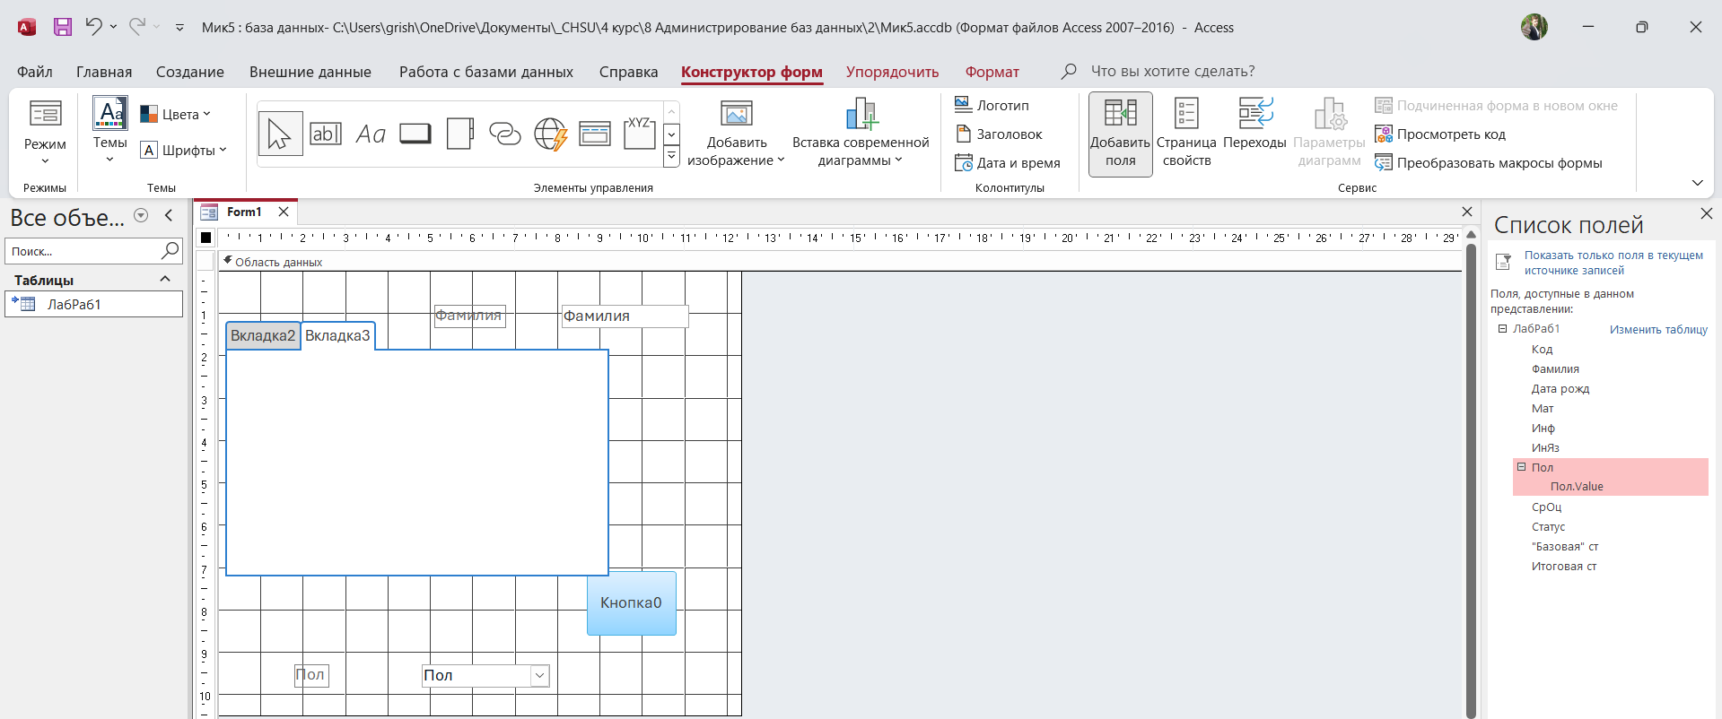
Рис. 23. Пример рабочего окна «Конструктора форм»

5.2. Мастер (рис. 24)
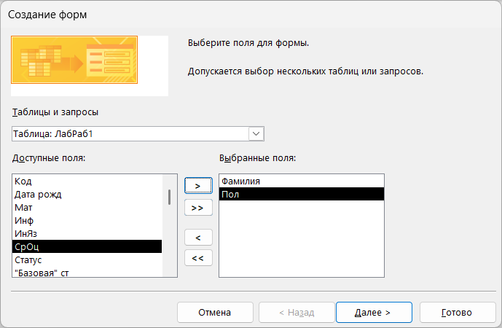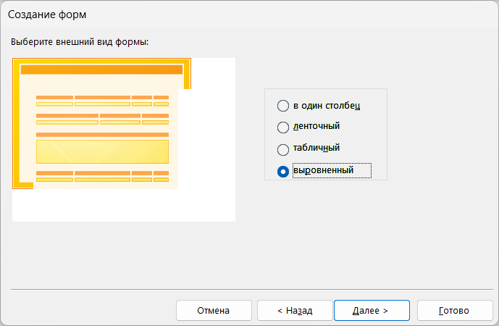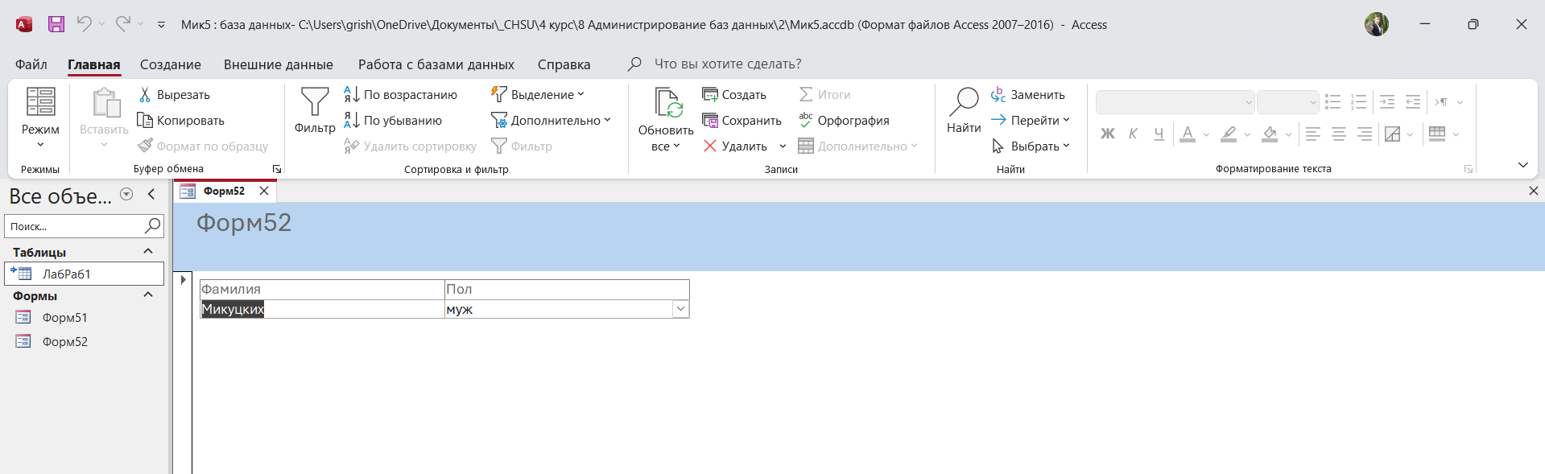
Рис. 24. Пример этапов создания формы в «Мастере форм»

6-8. Импорт данных из внешних источников
6. Импорт из Excel (рис. 25-28)
Пример содержимого «.xlsx»-файла:
Id_Товара | Название_Товара | Цена
1 | Ноутбук | 75 000.00 ₽
2 | Мышь | 1 500.00 ₽
3 | Клавиатура | 3 200.00 ₽

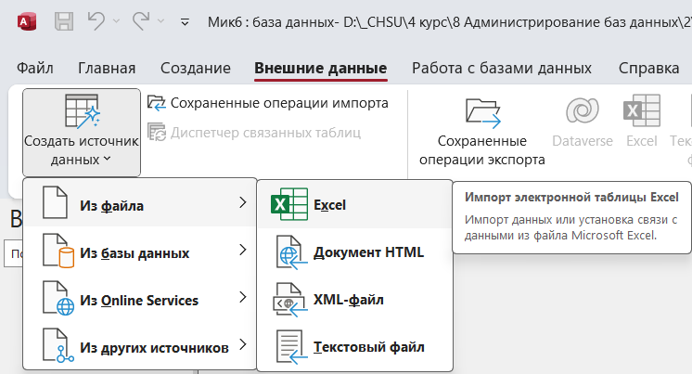
Рис. 25. «Внешние данные» → «Из файла» → «Excel»

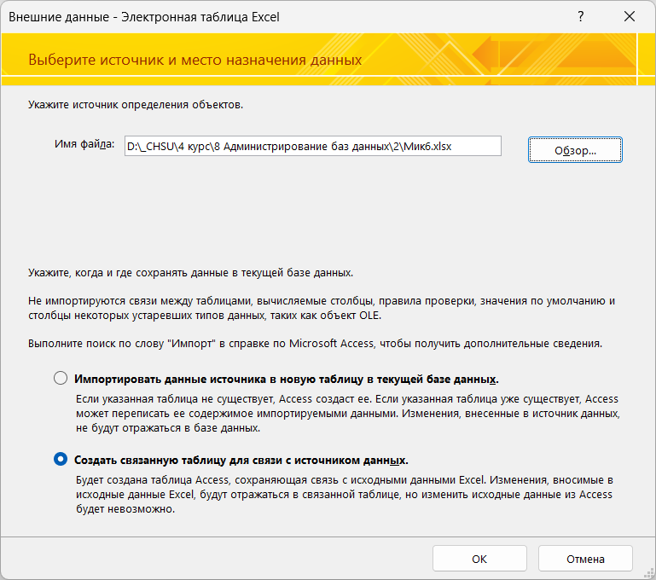
Рис. 26. Окно выбора источника и типа импорта

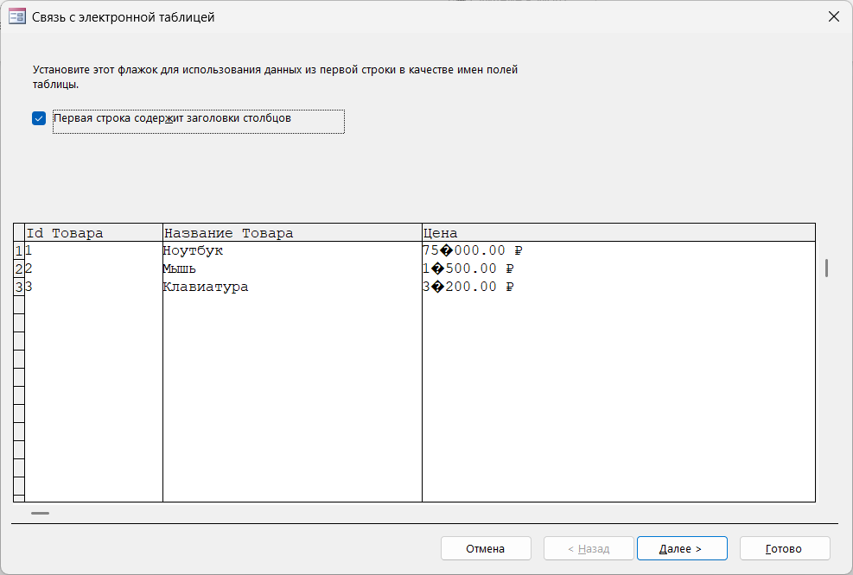
Рис. 27. Настройка заголовков при импорте

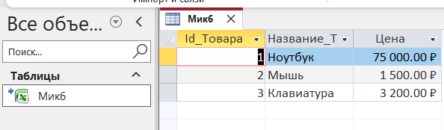
Рис. 28. Пример содержимого подключения из Excel (изменение содержимого из Access недоступно, только чтение)

7. Импорт из Oracle Database
Источник: https://www.oracle.com/database/technologies/instant-client/winx64-64-downloads.html, скачать и распаковать в одну папку instantclient-basic и instantclient-odbc-windows.
Изменить переменные среды (рис. 29)
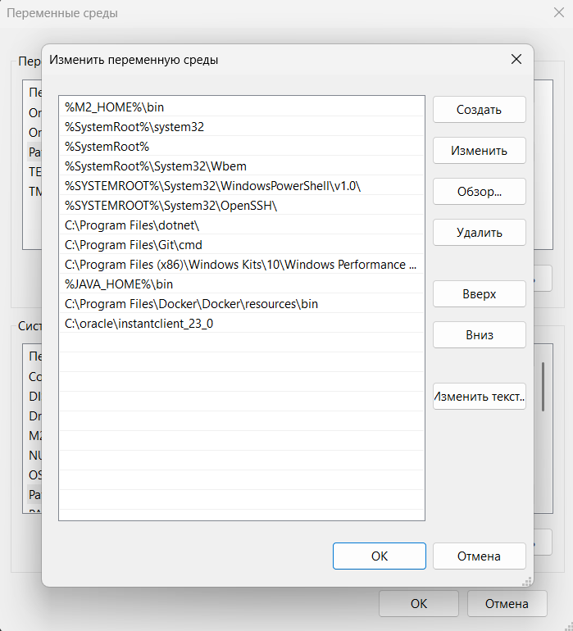
Рис. 29. Системная переменная «C:\oracle\instantclient_23_0»

Запустить «odbc_install.exe».
В подпапке «./network/admin» создать <имя>.ora с примерным содержимым согласно лабораторной работе №1:
Oracle_VM =
(DESCRIPTION =
(ADDRESS = (PROTOCOL = TCP)(HOST = 192.168.100.69)(PORT = 1521))
(CONNECT_DATA = (SERVER = DEDICATED)(SERVICE_NAME = xe)
)
)

Подключение к БД Oracle XE (рис. 30-35).
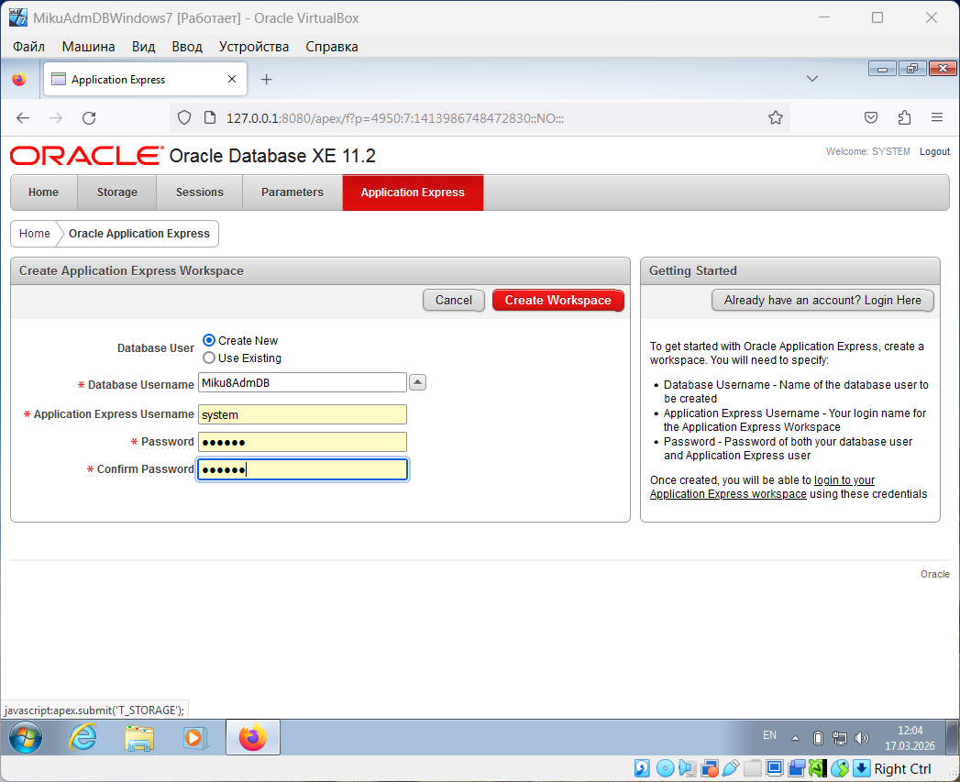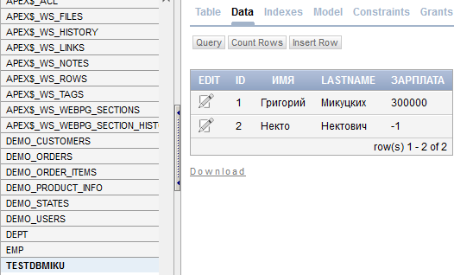
Рис. 30. Для теста сделана новая база данных и таблицы

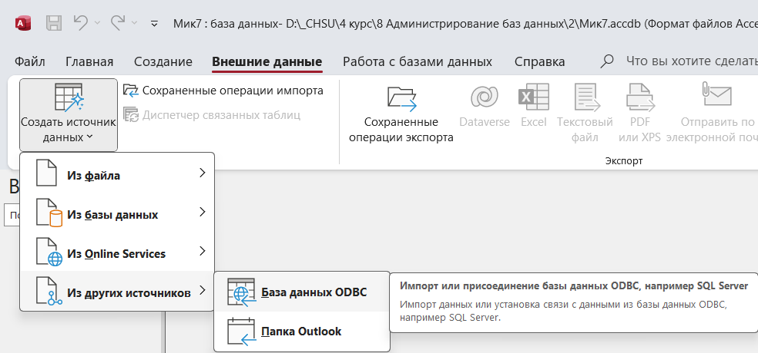
Рис. 31. «Внешние данные» → «Из файла» → «База данных ODBC»

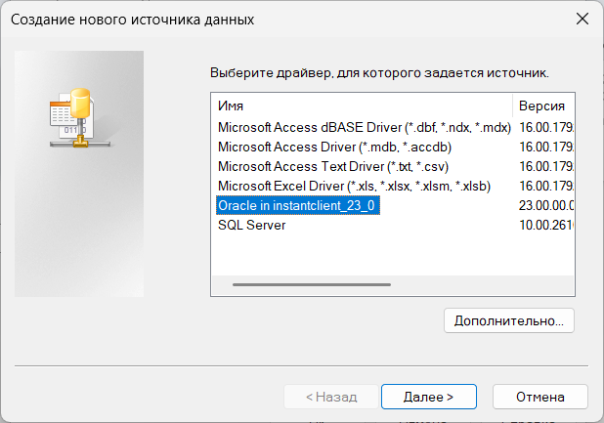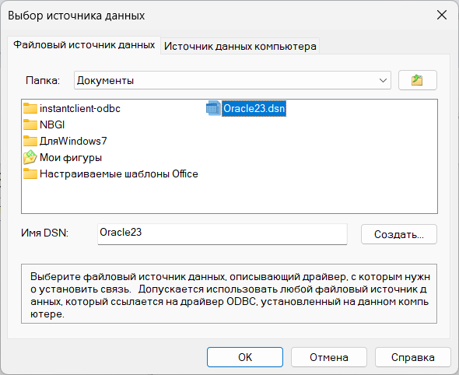
Рис. 32. Необходимо создать драйвер

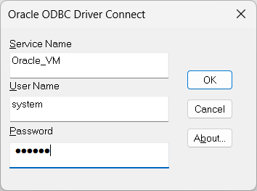
Рис. 33. «Oracle_VM», «system», «system»

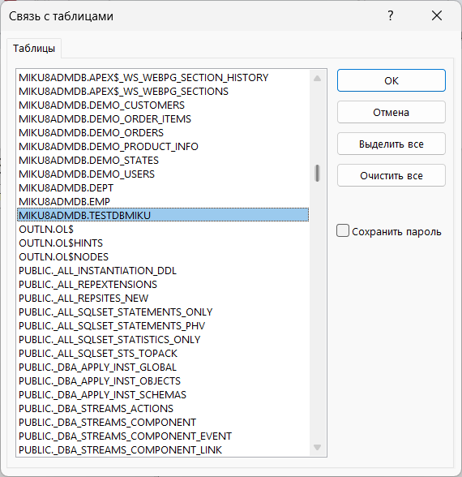
Рис. 34. Выбрана созданная таблица БД

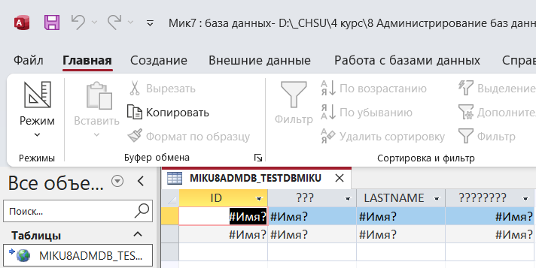
Рис. 35. Содержимое таблицы Oracle Database

Ошибка с некорректным содержимым чаще всего связана с несовпадением кодировок клиента и сервера. Access ожидает данные в одном формате, а драйвер передаёт их в другом. Требуются эксперименты с драйверами.

8. Импорт из «.xml»-файла (рис. 36-38)
Пример «.xml»-файла:
<?xml version="1.0" encoding="UTF-8"?>
<Data>
<Заказ>
<Номер>5001</Номер>
<Клиент>ООО Альфа</Клиент>
<Сумма>150000</Сумма>
</Заказ>
<Заказ>
<Номер>5002</Номер>
<Клиент>ИП Петров</Клиент>
<Сумма>72000</Сумма>
</Заказ>
</Data>

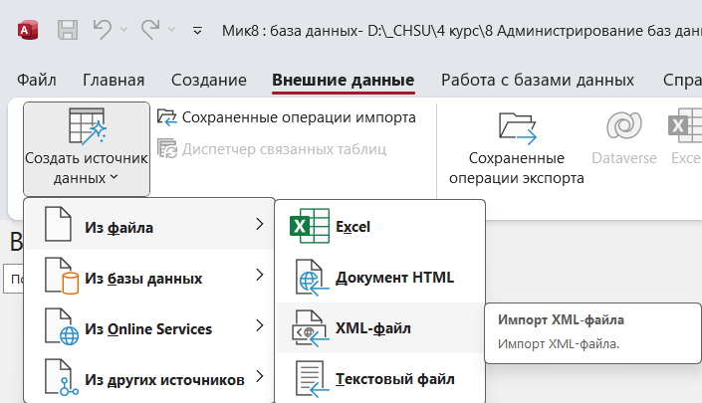
Рис. 36. «Внешние данные» → «Из файла» → «XML-файл»

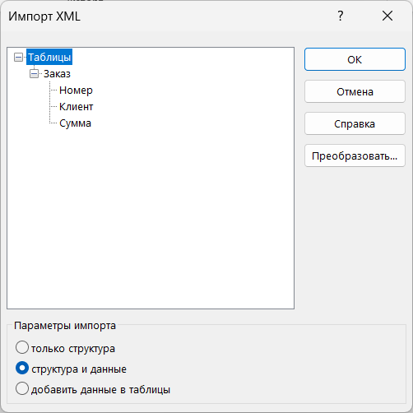
Рис. 37. Пример окна настройки импорта структуры и данных (без связи, только данные в момент импорта)

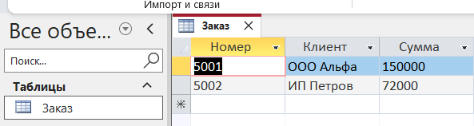
Рис. 38. Пример импортированных данных из «.xml»-файла

9. Документирование
Сохранить в файле Фам91.doc.
Сохранить в файле Фам92*.doc.
* - названия сохраняемых объектов

9.1. Схема базы данных (рис. 39-42)
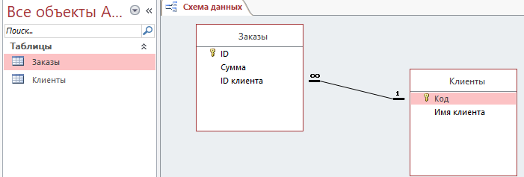
Рис. 39. Есть такая схема БД

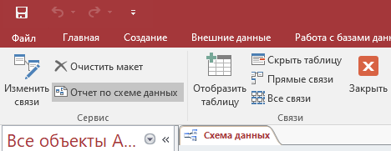
Рис. 40. «Работа с базами данных» → «Схема данных» → «Отчёт по схеме данных»

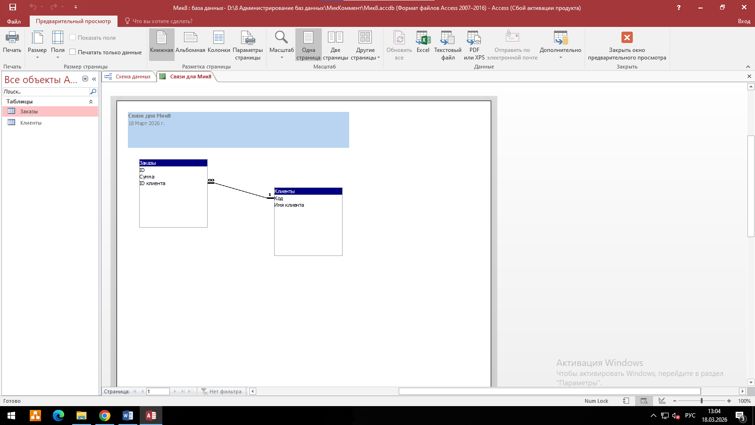
Рис. 41. Пример окна редактирования отчёта схемы БД

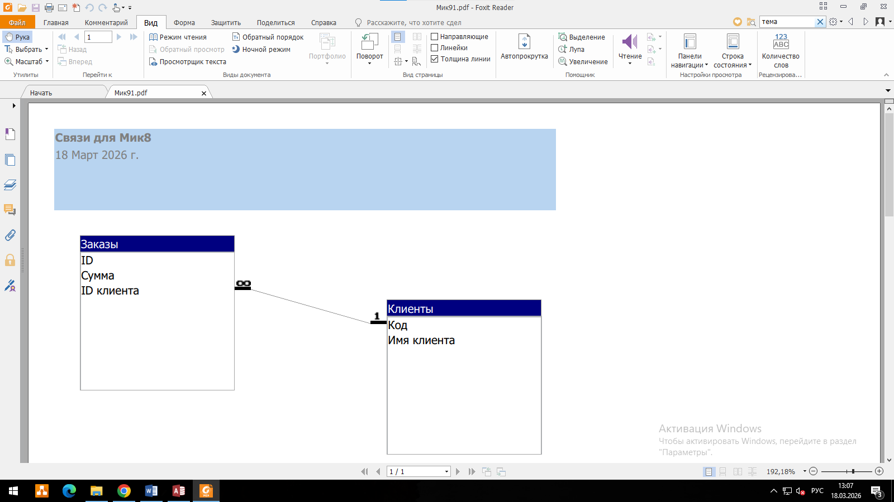
Рис. 42. Доступен экспорт в XLS, PDF, RTF

9.2. Архивариус (рис. 43-44)
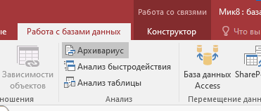
Рис. 43. «Работа с базами данных» → «Архивариус»

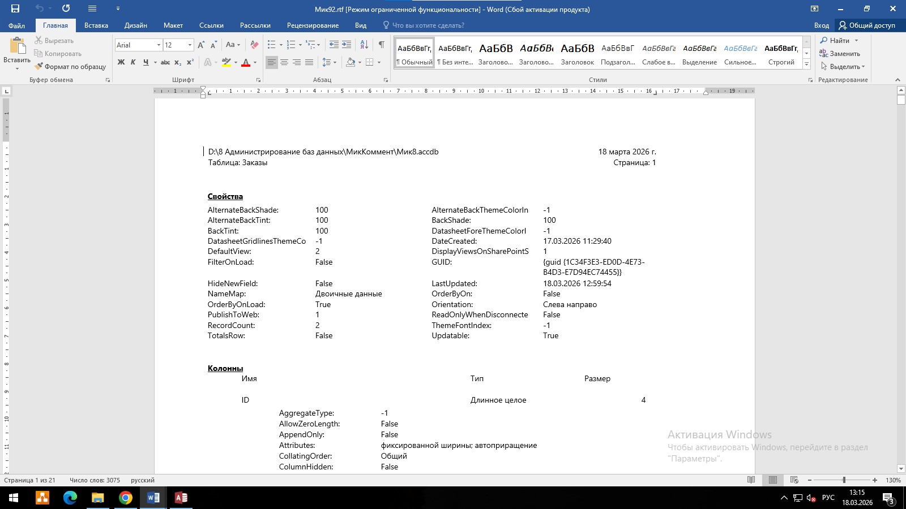
Рис. 44. Пример документа от Архивариуса (21 страница на две таблицы, одну связь и один отчёт 💀)

